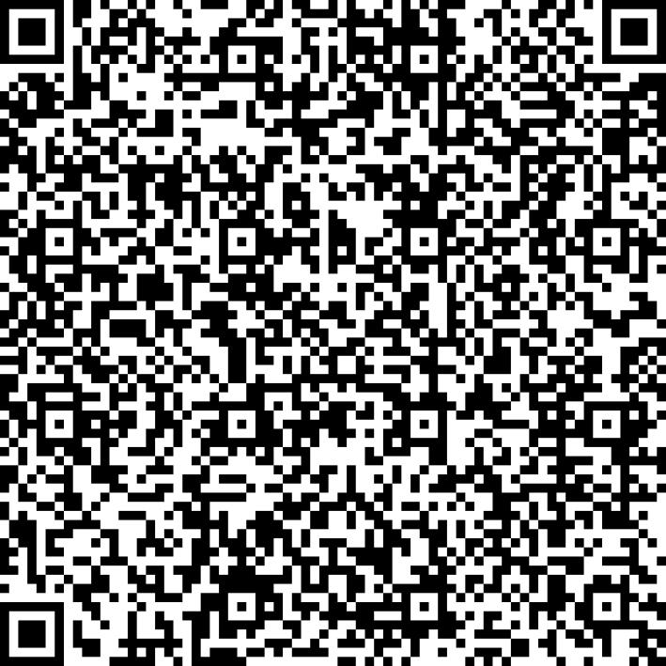
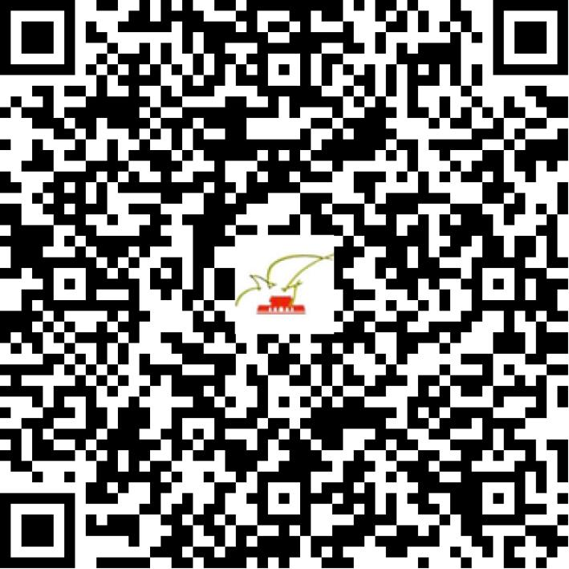

京网文〔2021〕1120-309号

2021 | 年 | 03 | 月 | 12 | 日
名 称 | 桥为人（北京）人力资源有限公司
住 所 | 北京市朝阳区新源里16号11层2座1115
法定代表人 | 魏莉萍
主要负责人
类 型 | 其他有限责任公司
首次发证日期 | 2021年03月12日
有效期 | 2024年03月11日
网站域名 | uuuqwr.cn
经营范围 | 利用信息网络经营表演
发证机关
编号
许可证有效期届满前30日内办理延续，有效期届满未延续的将依法予以注销。

